PRESENTACIÓN DEL
DOCUMENTO DE PROYECTO

- PORTADA DEL PROYECTO

País: COSTA RICA Fecha de Presentación: 20/07/2013

No. De Proyecto: (para uso oficial del PPD)

Título del Proyecto: Construcción de Biodigestores en Santa Rosa de Brunca: contribuciones a la mejora del medio ambiente y de la calidad de vida

ORGANIZACIÓN SOLICITANTE:

Organización: Asociación Ambientalista de Mujeres de Santa Rosa (ASAMUSAR), Buenos Aires de Puntarenas

Año de constitución: La organización tiene más de 15 años de constitución, sin embargo, se formalizó legalmente en el año 2011

Número de Miembros: Hombres: 0 Mujeres: 10

Numero de Cedula Jurídica: 3-002-634273

Número de proyectos que ha ejecutado: ninguno

Ubicación: Santa Rosa de Brunca, Buenos Aires de Puntarenas
Dirección: Santa Rosa centro, a un costado del salón comunal

Correo Electrónico: asamusar.santarosa@gmail.com, asamusar@gmail.com

Teléfono: 8770-6251 Elsa Quintero o 8762-9218 Mayra Leiva (Fax): N/A

Funcionario Principal: Mayra Leiva Granados, presidenta

Persona contacto: Elsa Quintero Granados, vicepresidenta

PROYECTO
Área Focal (marque una) |  |  | Categoría del Proyecto (marque una)
 | Conservación de la Biodiversidad |  |  | Proyecto demostrativo
x | Cambio Climático |  | x | Fortalecimiento de capacidades
 | Degradación de la Tierra |  |  | Investigación/Análisis de políticas
 |  |  |  | Información/Redes/Políticas de Dialogo
Área Temática (marque una)
 | Turismo Rural Comunitario
 | Corredores Biológicos
 | Producción Sostenible
 | Manejo Integrado del Recurso Hídrico
 | Manejo del Fuego y Voluntariado para la conservación
 | Territorios Indígenas
x | Energías Renovables y Eficiencia Energética

Fecha propuesta de inicio: | 22/9/2013
Duración propuesta del proyecto: | Aproximadamente 1 año

FINANZAS*

Total solicitado al PPD/FMAM: | 4.514.194 colones | (US$)
Total estimado de contrapartida (especie): | 2.785.853 colones | (US$)
Costo Total del Proyecto: | 7.730.047 | (US$)
Tipo de cambio US$: | Para uso oficial del PPD, no escriba nada aquí.

- Detalle de finanzas se encuentra en documento Excel anexo.

DETALLE LAS CONTRAPARTIDAS O COFINANCIAMIENTO*:

FUENTE DE LA CONTRIBUCION | Tipo de la contribución  (especie o efectivo) | ¿Efectuado o proyectado? | Valor de la contribución
Mano de obra | En especie | Proyectado | 2.585.853 colones
Terreno | En especie | Efectuado | 180.000 colones
Charlas divulgación | Efectivo | Proyectado | 20.000 colones
TOTAL |  |  | $ 2.785.853

* Detalle de contrapartidas se encuentra en documento Excel anexo.

- PROPUESTA

SECCION A: ENFOQUE Y ABORDAJE DEL PROYECTO

  - Resumen Ejecutivo:

El presente proyecto es presentado por la Asociación Ambientalista de Mujeres de Santa Rosa (ASAMUSAR). La comunidad de Santa Rosa colinda con el Parque Internacional La Amistad (PILA). Particularmente en la zona del Corredor Biológico Río Cañas (CBRC), el cual cuenta con una extensión de 4212,812 HAS. Las comunidades cercanas a Santa Rosa son Santa María, Guadalajara, San Rafael y El Socorro.

La presente propuesta surge de tres necesidades principales. En primer lugar, dentro del marco de los objetivos del Corredor Biológico de Río Cañas (el cual ASAMUSAR constituyó el 23 de julio del 2004), es de interés reducir la deforestación y contaminación en la zona, para esto se quiere, entre otras cosas, eliminar el uso de leña para la cocción de alimentos. En segundo lugar, precisamente por el uso de leña en la cocción, varias de las integrantes de la Asociación han desarrollado problemas de salud respiratorios, por lo cual el proyecto busca también mejorar la calidad de vida de estas mujeres. Por último, dados los pocos recursos con que cuentan sus integrantes, así como la Asociación, el desarrollo del presente proyecto permite aumentar los recursos con que cuenta la Asociación para desarrollar proyectos en la comunidad, así como generar un ingreso adicional que mejora la situación económica de las mujeres y sus familias.

Ante estos problemas, el proyecto tiene como objetivo general desarrollar fuentes de energía renovable en la comunidad de Santa Rosa de Brunca, mediante la construcción de cuatro biodigestores. De esta forma, la propuesta se inscribe en dentro de la meta de la mitigación del cambio climático, mediante la promoción, uso eficiente e implementación de energías alternativas. Para esto, se pretende utilizar biogás como una fuente de energía renovable, para susitituir el consumo de leña, el uso de cilindros de gas y reducir el consumo eléctrico. Con respecto a los objetivos del PPD a nivel nacional, el proyecto contribuye directamente a:

Objetivos del PPD
- Reducción de emisiones de gases de efecto invernadero y mantenimiento de los sumideros de carbono a través de acciones de base comunitaria.
- Contribuir a la disminución del impacto ambiental de la actividad humana en la generación de GEI y uso inadecuado de la energía
- Apoyar el despliegue de nuevas tecnologías de energías con bajas emisiones de GEI.
- Promover y asegurar el uso sustentable de la energía y el acceso al servicio energético especialmente de energías alternativas amigables con el medio ambiente

Además a nivel nacional y regional, el proyecto contribuye al logro de la acción estratégica del Plan Nacional de Desarrollo “fomento de proyectos generadores de valor agregado local, empleos de calidad, desarrollo de capacidades, infraestructura social comunitaria y mejoras en el ingreso de productores productoras para contribuir al desarrollo de comunidades rurales, especialmente en los cantones con bajo índice de desarrollo social (IDS )”, específicamente con el objetivo “financiar proyectos que apoyen y potencialicen las actividades de capacitación, infraestructura comunal, caminos y puentes, así como mejorar la competitividad productiva de la zona sur en los cantones Osa, Golfito, Corredores, Coto Brus y Buenos Aires del sur de la región Brunca”.

Para la construcción de los biodigestores, la Escuela de Ingeniería Agrícola del Instituto Tecnológico de Costa Rica, en el marco del proyecto de CONARE llamado Plan de Gestión de la cuenca del río Volcán, se comprometió a ayudar a su construcción, así como colaboración en la formación técnica para el manejo y mantenimiento de los biodigestores (ya impartieron una charla introductoria a principios del 2013). Construidos estos, se iniciaría el ciclo de producción de gas a partir de la excreta de cerdos, lo cual permitirá no sólo alcanzar los objetivos energéticos, sino una generación de un ingreso adicional. Esto pues alcanzado el cuarto mes, los cerdos se venden para ser sustituidos por lechones, y así se mantiene el ciclo de generación. El proyecto ya se probó económicamente factible, como se adjunta en el anexo 1. En un momento posterior, ya iniciado el proyecto, se realizarán dos presentaciones para divulgar la experiencia a la comunidad y organizaciones sociales de la zona.

Los fondos del Programa de Pequeñas Donaciones serán utilizados para la compra de los materiales para la construcción e instalación de los biodigestores, así como lo necesario para iniciar el primer ciclo de producción de biogás (los animales y concentrado).

  - Antecedentes de la organización y capacidad para ejecutar el proyecto:

La Asociación Ambientalista de Mujeres de Santa Rosa (ASAMUSAR) es un grupo organizado de mujeres, que se conformó para colaborar con las diversas necesidades de la comunidad, entre estas proteger y conservar el medio ambiente. Inició realizando actividades para el beneficio de la comunidad, tales como el equipamiento de la cocina comunal y mejoras de infraestructura a la Escuela de Santa Rosa. La organización tiene más de 15 años de estar operando, sin embargo, se logró constituir legalmente (cédula jurídica 3-002-634273) hasta hace 2 años. El grupo actualmente está conformado por 10 mujeres: Marlene Segura, Elsa Quintero, Mayra Leiva, Emilse Cordero, Leila Martínez, Karol Leiva, Lizeth Romero, Sirlenia Rojas, Yeilyn Altamirano y Beatriz Rojas. Las fuentes con las que el grupo se financia, provienen básicamente de actividades comunales (como turno locales, ventas de comidas, rifas, entre otros) y también gracias a pequeños aportes de las y los vecinos.

Ilustración 1: Algunas de las integrantes del grupo organizado ASAMUSAR
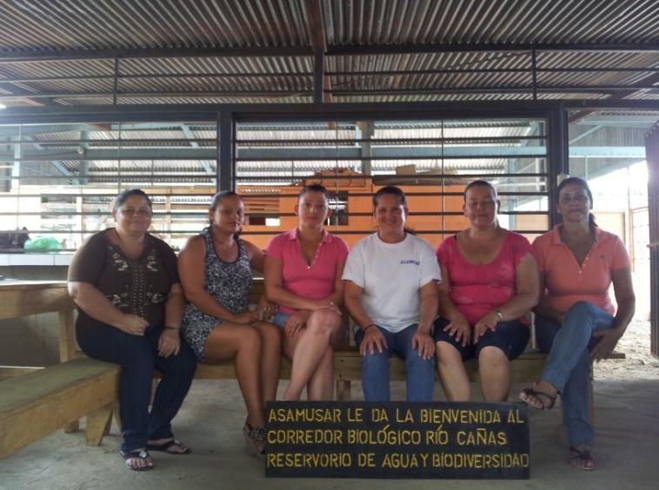

Sobre la experiencia que ASAMUSAR posee con respecto a otros proyectos, se encuentran los siguientes:

- Realización de un invernadero para producción de hortalizas (se encuentra en funcionamiento) .
- Equipamiento de la cocina comunal (se equipó con trastes, ollas, entre otros materiales).
- Construcción de los servicios sanitarios del salón comunal.
- Constitución del Corredor Biológico de Río Cañas, el 23 de julio del 2004
- Se han realizado diversas acciones relacionadas a la rotulación en la comunidad. El más reciente, fue la creación y colocación de rótulos en las comunidad aledañas sobre la existencia del Corredor Biológico Río Cañas
- Se organizó en la comunidad de Santa Rosa el festival ambiental del Parque Internacional La Amistad (PILA) que se llevó a cabo el 19 y 20 de febrero del 2011.
- Ejecución de un proyecto relacionado a la subcuenca, financiado por TNC (The Nature Conservancy). Con un presupuesto aproximado de $3000, apoyadas por el señor Jorge Coll. Con este dinero se logró construir una bodega para guardar las herramientas comunales, como palas, picos, entre otros.
- Se participó en una feria comunal. Esta fue una feria rotativa, es decir, iba de comunidad en comunidad, en la cual se llevaban diferentes productos y se vendían. ASAMUSAR logró promocionar productos como apio, culantro, cebollino, lechuga y naranjilla.
- Se han formulado y se están formulando continuamente campañas de reciclaje comunitarias, con apoyo de Róger González del SINAC
- Se mantiene una red local de hospedaje, para albergar a estudiantes e investigadores de los proyectos que se desarrollan en la comunidad.
- Se asiste con alguna regularidad a capacitaciones. La última capacitación recibida, fue en el mes de abril, acerca del tema de formulación de proyecto, impartido en el centro educativo por el INA

También se han establecido una serie de alianzas con diversas organizaciones. Una de las más recientes, fue con la Cooperativa de Mujeres Empresarias Las Libélulas, que es un grupo de mujeres emprendedoras que poseen un pequeño centro de acopio, por lo que todos los desechos recolectados en las campañas de reciclaje organizadas por ASAMUSAR (plástico, papel, lata y vidrio), se les dona a Las Libélulas. También se mantiene una alianza con ACETUSAMA (grupo organizado de la comunidad de Santa María) para llevar a cabo distintas actividades locales. Se desarrollan además, una serie de capacitaciones por parte de la UNA, ITCR y UCR en distintas temáticas como monitoreo de agua, producción sostenible, y desarrollo comunitario. También se mantiene una estrecha relación con la Asociación de Desarrollo de Santa Rosa, SINAC (específicamente con Gravín Villegas administrador del PILA y Róger González), ITCR, UCR, UNA, y el grupo juvenil comunal.

  - Justificación del Proyecto

La comunidad de Santa Rosa se ubica en el distrito de Brunca (en algunos casos, la comunidad aparece como perteneciente al distrito de Volcán), del cantón de Buenos Aires, provincia de Puntarenas. El distrito de Brunca está conformado por las comunidades de Santa María, Santa Rosa, San Rafael, Santa Marta, Guadalajara, Socorro, Cañas, Llano Bonito y Zapotal. Actualmente se cuenta con un aproximado de 70 viviendas y alrededor de 300 personas. A la fecha, existen 38 estudiantes matriculados en el centro educativo. Las principales actividades que se realizan son actividades deportivas -como partidos de futbol-, religiosas (misas, oraciones, fiestas patronales), campañas de reciclaje, labores de la ASADA, siembra de café, también existe ganado lechero, siembra de chile “panamá”, y actividades productivas sostenibles como el invernadero y el plan piloto de la finca demostrativa mencionada.

Las principales necesidades y limitaciones con que se enfrenta la comunidad corresponden a la mala calidad del agua que reciben los hogares, la falta de oportunidades para trabajar, actualmente ya no existe una “casa de salud”, en la cual se recibía una visita de un médico al mes (por lo cual ahora hay que desplazarse hasta Santa Marta). Tampoco existe un teléfono público activo, ni acceso a internet. Por otra parte, las dificultades económicas son muy grandes: hay poco empleo, y la mayoría de mujeres son amas de casa. No hay espacios para recreación aparte de la plaza de fútbol, y el apoyo institucional gubernamental es escaso. Con respecto a problemáticas ambientales, se ha observado que se están retomando prácticas relacionadas a la cacería, existen constantes quemas, contaminación de humo provocado por leña utilizada para cocinar (práctica utilizada por la mayoría de habitantes de la zona), que su vez está provocando problemas a la salud, específicamente daño en los pulmones (la cardióloga que atiende a las y los habitantes de la comunidad, atribuye daños a la salud causados por este humo, como el asma).

Son estos dos últimos elementos (contaminación y riesgos a la salud), lo que primordialmente dan origen a la presente propuesta de proyecto. Esta sustitución de leña por fuentes de energía menos contaminantes y menos perjudiciales a la salud, si bien es una solución claramente identificada, se ha dificultado por la falta de recursos de las solicitantes y la Asociación. De esta forma, el presente proyecto permitiría: i) reducir la deforestación con la eliminación del consumo de leña; ii) reducir la emisión de gases de efecto invernadero al eliminar el consumo de gas comercial, eliminar la quema de leña, y reducir el consumo eléctrico; iii) mejorar la salud de las integrantes de la Asociación, así como la de sus familias que entran indirectamente en contacto con el humo; iv) incrementar los ingresos económicos de las mujeres y de la Asociación (lo que permitiría desarrollar otros proyectos de forma autónoma); y por último, v) en tanto se van a generar ingresos, la participación y actividad de las mujeres en la economía local se verá incrementada.

  - Objetivo General

Desarrollar fuentes de energía renovable en la comunidad de Santa Rosa de Brunca, mediante la construcción de biodigestores, para disminuir la emisión de gases de efecto invernadero (GEI) y mejorar las condiciones de salud de las familias.

  - Objetivos Específicos y resultados esperados:
Específicos

- Producir biogás mediante la instalación de cuatro biodigestores alimentados por excretas de cerdos, para sustituir el uso de leña y gas en la cocción de alimentos.
- A partir del ciclo de engorde de los cerdos, generar ingresos mediante su venta y dar de esta forma sostenibilidad económica al proyecto.
- Divulgar la experiencia generada mediante talleres con los habitantes y otras organizaciones de la comunidad, para promocionar los beneficios de proyectos sostenibles con el ambiente.
- Reforzar el éxito del proyecto mediante el monitoreo continuo del estado de la infraestructura de los biodigestores, así como la retroalimentación de experiencias exitosas en otras partes del país.

Tabla 1: Objetivos Específicos vs. Resultados
OBJETIVOS ESPECIFICOS | RESULTADOS
Objetivo1: Producir biogás mediante la instalación de cinco biodigestores alimentados por excretas de cerdos, para sustituir el uso de leña y gas en la cocción de alimentos. | Resultado 1.1: Cinco biodigestores construidos en la comunidad de Santa Rosa
 | Resultado 1.2: Ahorro en consumo eléctrico, gas y leña
 | Resultado 1.3: Protección de recursos naturales
Objetivo 2: A partir del ciclo de engorde de los cerdos, generar ingresos mediante su venta y dar de esta forma sostenibilidad económica al proyecto. | Resultado 2.1: Ingresos adicionales obtenidos por venta de los cerdos
Objetivo 3: Divulgar la experiencia generada mediante talleres con los habitantes y otras organizaciones de la comunidad, para promocionar los beneficios de proyectos sostenibles con el ambiente | Resultado 3.1:Talleres con la comunidad para divulgación de la experiencia
Objetivo 4: Reforzar el éxito del proyecto mediante el monitoreo continuo del estado de la infraestructura de los biodigestores, así como la retroalimentación de experiencias exitosas en otras partes del país. | Resultado 4.1: Acciones de supervisión y control realizadas.
 | Resultado 4.2: Visitas a experiencias exitosas realizadas

  - Indicadores:

Tabla 2: Indicadores
RESULTADOS ESPERADOS | INDICADOR | LINEA DE BASE | META
1.1 Cinco biodigestores construidos en la comunidad de Santa Rosa | 1.1 Biodigestores instalados | Ningún biodigestor instalado | 1.1 A junio del 2014, los biodigestores se encuentran instalados y en completo funcionamiento
1.2 Ahorro en consumo eléctrico, gas y leña | 1.2 Disminución en el consumo de eléctrico y de gas butano | No ha habido disminuciones | 1.2 A partir de los 4 meses de iniciado el proyecto, se ha disminuido un 10% el consumo de energía eléctrica
1.3 Protección de recursos naturales | 1.3 Disminución del consumo de leña | Actualmente ha habido alguna disminución por motivos de salud | 1.3 A cuatro meses de iniciado el proyecto, se ha disminuido en un 70% el consumo de gas butano y leña. A un año de iniciado el proyecto, la disminución será de un 90% en el consumo de gas y de leña
2.1 Ingresos adicionales obtenidos por venta de los cerdos | 2.1 Mejora en los ingresos mensuales percibidos del grupo ASAMUSAR | La Asociación no percibe un ingreso regular | 2.1 A final de cada ciclo de venta de cerdo (entre 3 a 4 meses), se ha alcanzado un balance positivo entre ingresos y costos para poder seguir financiando el proyecto y percibir un ahorro adicional.
3.1 Talleres con la comunidad para divulgación de la experiencia | 3.1 Cantidad de talleres realizados y cantidad de participantes | Sin realizar | 3.1 A un año de realizado el proyecto, se han realizado al menos 2 talleres con la comunidad.
4.1 Acciones encaminadas a la sostenibilidad del proyecto | 4.1.1 Acciones de supervisión y control realizadas. | El INA brindó un curso de formulación proyectos | 4.1.1 Al cabo de un año de iniciado el proyecto, se ha realizado al menos 1 acción mensual encaminadas a la supervisión y el control del proyecto
 | 4.1.2 Visitas a experiencias exitosas realizadas | No realizadas | 4.2.2 Al cabo de un año ya fue visitada al menos una experiencia exitosa

  - Descripción de las Actividades Principales del Proyecto:

Como un primer eje, con el fin de iniciar la producción de biogás se realizarán las siguientes actividades principales: i) cavar la fosas donde irá instalado cada biodigestor; ii) compra de materiales de construcción, así como los cerdos; iii) construcción e instalación de los biodigestores (con ayuda de personal del Instituto Tecnológico de Costa Rica); iv) inicio de la producción de biogás con la excreta de los animales; v) sustitución de consumo de leña y gas por el biogás.

Para que este proceso sea sostenible en el largo plazo, a partir del ciclo de engorde de los cerdos, se generarán ingresos mediante la venta de los animales cuando alcancen los 75-90 kilos. La venta se realizará a vecinos y/o locales socios de la zona. Con los ingresos obtenidos se comprarán lechones, para así sustituir el animal vendido y mantener el ciclo de producción de biogás. Del margen de ganancia obtenido de la venta del cerdo y sus costos, se apartará un monto para un fondo común de mantenimiento.

Al cabo de 6-8 meses de iniciado el proyecto, se divulgará la experiencia aprendida en la comunidad. Para esto el grupo ASAMUSAR sistematizará la experiencia, y posteriormente la divulgará a los habitantes de Santa Rosa y resto de organizaciones sociales de la zona.

Por último, con el objetivo de reforzar el éxito del proyecto, se hará una continua labor de supervisión y mantenimiento de los biodigestores, así como una actividad de retroalimentación de experiencias exitosas con biodigestores en otras partes del país. Para lo primero, en lo que refiere al estado de los animales y el biodigestor, habrá una supervisión cruzada entre las beneficiarias. Respecto a lo segundo, de los compromisos asumidos por parte del ITCR con ASAMUSAR ha sido –una vez iniciado el proyecto- la visita a Ochomogo de Cartago a un proyecto exitoso de biodigestores.

  - Plan para la implementación y duración -- (Plan de Trabajo)

Tabla 3: Plan de Trabajo

OBJETIVO | ACTIVIDAD | Persona Responsable | SEMESTRES
 |  |  | I | II | III | IV
Objetivo 1: Producir biogás mediante la instalación de cinco biodigestores alimentados por excretas de cerdos, para sustituir el uso de leña y gas en la cocción de alimentos. | 1.1 Realizar fosa donde estará instalado el biodigestor | Cada una de las beneficiadas | x
 | 1.2 Compra de materiales de construcción | Tecnológico de Costa Rica junto con Mayra Leiva Granados y Elsa Quintero Granados | x
 | 1.3 Compra de cerdos | Todas | x
 | 1.4 Construcción e instalación de biodigestores | TEC en conjunto con cada una de las beneficiadas | x
 | 1.5 Alimentación del biodigestor con la excreta del animal | Cada una de las administradoras del biodigestor | x | x | x | x
 | 1.6 Producción de biogás | Cada una de las beneficiadas | x | x | x | x
 | 1.7 Sustitución de leña y gas por el biogás | Cada una de las beneficiadas | x | x | x | x
Objetivo 2: A partir del ciclo de engorde de los cerdos, generar ingresos mediante su venta y dar de esta forma sostenibilidad económica al proyecto. | 2.1 Venta de cerdos, cuando alcancen los 75-90 kilos (la venta se realizará a vecinos y/o locales socios de la zona). | Cada una de las beneficiadas con supervisión de Mayra Leiva Granados o Elsa Quintero Granados | x | x | x | x
 | 2.2 Con los ingresos obtenidos, compra de lechones para continuar con el ciclo del proyecto. | Cada una de las beneficiadas con supervisión de Mayra Leiva Granados o Elsa Quintero Granados | x | x | x | x
 | 2.3 De los ingresos restantes de la venta del cerdo y compra del lechón, se financiará la alimentación del nuevo animal y se apartará un monto para un fondo común de mantenimiento (ver anexo 1). | Cada una de las beneficiadas con supervisión de Mayra Leiva Granados o Elsa Quintero Granados | x | x | x | x
Objetivo 3: Divulgar la experiencia generada mediante talleres con los habitantes y otras organizaciones de la comunidad, para promocionar los beneficios de proyectos sostenibles con el ambiente | 3.1 Reunión del grupo ASAMUSAR para sistematización de la experiencia | Todas las beneficiadas |  | x | x
 | 3.2 Organización de reuniones para divulgar la experiencia en la comunidad | Mayra Leiva Granados y Elsa Quintero Granados |  | x |  | x
Objetivo 4: Reforzar el éxito del proyecto mediante el monitoreo continuo del estado de la infraestructura de los biodigestores, así como la retroalimentación de experiencias exitosas en otras partes del país. | 4.1 Supervisión visual continua | Cada una de las beneficiadas | x | x | x | x
 | 4.2. Identificación de problemas y mejoras | Cada una de las beneficiadas y Tecnológico de Costa Rica | x | x | x | x
 | 4.3. Realización de reparaciones (si es necesario) con fondo comunal de la Asociación | Mayra Leiva Granados y Elsa Quintero Granados | x | x | x | x
 | 4.4. Mantenimiento de los biodigestores | Mayra Leiva Granados y Elsa Quintero Granados | x | x | x | x
 | 4.5 Control de la alimentación de los cerdos | Cada una de las beneficiadas y Tecnológico de Costa Rica | x | x | x | x
 | 4.6 Realización de visita a Llano Bonito de Cartago (con apoyo ya expresado del TEC), en donde se encuentran un proyecto exitoso de biodigestores | Tecnológico de Costa Rica en coordinación con Mayra Leiva Granados | x

  - Plan para asegurar la participación de la comunidad

Para la participación de la comunidad, se invitará a los vecinos los días que se instalen los biodigestores y a las charlas de capacitación que recibirá ASAMUSAR en el manejo y mantenimiento de los mismos. Igualmente, aquella persona que muestre interés por el proyecto, siempre podrá visitar cualquiera de las instalaciones donde estarán ubicados los biodigestores.

Asimismo, como parte de los objetivos de la divulgación de la experiencia, es incentivar que otras organizaciones se sumen a estos proyectos. Por ejemplo, la escuela y la asociación de desarrollo ya han expresado interés en instalar también biodigestores.

  - Manejo del Conocimiento:

En lo que respectivo al manejo y alimentación adecuada de cerdos, todas las integrantes de la asociación han tenido y criado estos animales en alguna oportunidad. En lo que refiere a los biodigestores, hay un conocimiento general del manejo de los mismos, en tanto las solicitantes tienen vecinos o familiares han construido biodigestores en sus casas, por lo que están relacionadas en un nivel con el tema. Sin embargo –y más importante- en febrero del 2013, personal de la Escuela de Ingeniería Agrícola del Instituto Tecnológico de Costa Rica, impartió a ASAMUSAR charlas introductorias sobre el manejo y mantenimiento de los biodigestores. Estos a su vez se comprometieron –de ser aprobados los fondos- ha impartir un taller de capacitación en la parte de construcción, funcionamiento y calibración de los biodigestores.

De igual manera, el ITCR se comprometió a llevar a las integrantes de ASAMUSAR a una finca en Llano Bonito de Cartago donde hay una experiencia de uso de biodigestores exitosa, como experiencia de retroalimentación. Entre los ingenieros que asumieron el compromiso, cabe señalar al ingeniero Marvin Villalobos Araya y Mario Zúñiga Chávez.

  - Perspectiva de Género:

Actualmente, la Asociación de Mujeres Ambientalistas de Santa Rosa es la única asociación de mujeres activa dentro de la Santa Rosa, así como la única legalmente inscrita de la Cuenca del Río Volcán.

Las mujeres que la conforman tienen en su mayoría formación escolar completa o incompleta. Tampoco tienen empleo formal, lo cual colabora a la situación de bajo ingreso en que se encuentran, así como a los bajos recursos que cuenta la Asociación para el desarrollo de otros proyectos para la comunidad.

A pesar de que la Asociación ya ha desarrollado proyectos como la conformación del Corredor Biológico de Río Cañas, el vivero de la comunidad de Santa Rosa, o el financiado por The Nature Conservancy, esta falta de formación ha limitado la inscripción de más proyectos con otras instituciones y organizaciones no gubernamentales. La inscripción del presente proyecto es el resultado de tanto capacitaciones que ha dado el INA, como las impartidas por la Universidad de Costa Rica en el marco del proyecto de CONARE llamado Plan de Gestión de la cuenca del río Volcán.

Dado que en su mayoría las integrantes son amas de casa, son las encargadas de cocinar en sus hogares, para lo cual usan principalmente leña. El uso de este recurso como fuente energética, ha traído enfermedades y dificultades respiratorias ha varias de ellas. La médica visitante de la zona ya ha advertido que deberían de sustituir el uso de leña para cocinar. La falta de recursos, ha dificultado llevar a cabo esta sustitución.

De esta forma, el presente proyecto permitiría, en lo relacionado a este perspectiva de género: i) mejorar la salud de las integrantes de la Asociación, así como la de sus familias que entran indirectamente en contacto con el humo; ii) incrementar los ingresos económicos tanto de las mujeres como de ASAMUSAR, lo que permitiría desarrollar otros proyectos de forma autónoma; iii) empoderar a las mujeres beneficiarias y potenciar la capacidad para el desarrollo de otros proyectos con otras instituciones públicas u ONGs; iv) en tanto se van a generar ingresos, la participación y actividad de las mujeres en la economía local se verá incrementada.

  - Comunicación de los resultados y replicabilidad:

Al cabo de seis meses de iniciado el proyecto, se iniciará la sistematización de la experiencia aprendida, para dar un primer informe a los habitantes de Santa Rosa, así como el resto de organizaciones sociales de la zona y otras instituciones interesadas.

A los cuatro meses de haber recibido el 100% de los fondos, se presentará el informe final, con vista a que otras organizaciones de la zona como la Asociación de Desarrollo o la Junta Escolar, que ya han expresado previo interés por desarrollar biodigestores, se sumen a replicar la experiencia.

SECCION B: RIESGOS, MONITOREO Y EVALUACION DEL PROYECTO

  - Riesgos para una implementación exitosa

Los riesgos para una implementación exitosa serían esencialmente la muerte de algún animal, o el daño de uno de los materiales que compone el biodigestor.

Para enfrentar ambos riesgos, se harán revisiones cruzadas constantes entre las dueñas de biodigestores. En lo particular al cuido de los animales, un elemento que incentiva estas revisiones es que, dado que de las ganancias de la venta de los cerdos va ir un porcentaje a un fondo común, es de interés de todas que cada una esté contribuyendo un monto similar. Asimismo, si se diera el caso de que una integrante constantemente vende cerdos con un bajo peso, o se le enferman con alta frecuencia, sería fácil identificar el problema.

En lo que refiere el estado de los materiales, el material que tiene más riesgo de deterioro es la bolsa que almacena el gas del biodigestor. Para disminuir la posibilidad de contratiempos, además de las revisiones cruzadas, las capacitaciones que dará el ITCR contribuirán significativamente.

Sin embargo, a nivel general, fundamental para enfrentar todo riesgo, va ser el fondo común y las ganancias que se obtendrán de la venta de los cerdos. Como se observa en el anexo 1, las ganancias en un escenario regular por la venta de un cerdo son de alrededor de 28.000 colones y, el costo de la bolsa del biodigestor, así como el de los lechones tienen un costo aproximado de 30.000 colones. Si se toma cuenta que los beneficios son mensuales, y que esa ganancia es por unidad, al cabo de 2 meses, ya habría fondos para enfrentar cualquiera de los dos riesgos. E incluso, a los 3 meses, aunque altamente improbable, también habría presupuesto para enfrentar un escenario en que suceden ambos riesgos a la vez.

  - Estrategia de Monitoreo y Evaluación de Indicadores propuesta

En lo que refiere al primer grupo de indicadores, para evaluar la cantidad de biodigestores instalados, será sencillo pues la garantía de su instalación, además de una supervisión visual, es el acompañamiento que va dar el ITCR en la instalación y puesta en funcionamiento de los mismos.

Para llevar registro de la disminución en el consumo eléctrico, se hará mediante la comparación de las facturas eléctricas, así como el registro de la periodicidad de compra del gas butano. En lo que respecta a la disminución del consumo de leña, se llevará un registro de las veces que se utiliza mensualmente. En cuanto a la disminución del consumo de leña, es fundamental recordar que, si bien se carece de una forma de registro independiente como en el caso de las facturas eléctricas, dado el riesgo de salud que ha significado sobre las solicitantes, es imperativo para ellas reducir su consumo.

Respecto al indicador que permite identificar si hay mejora en los ingresos mensuales percibidos por la Asociación, se hará mediante un registro contable básico. Para garantizar la adecuada elaboración de este, la Universidad de Costa Rica –en el marco del Plan de Gestión Integral de la Cuenca del Río Volcán- ha extendido el compromiso de dar una capacitación en contabilidad básica a las integrantes de ASAMUSAR.

En cuanto a los talleres con la comunidad para divulgación de la experiencia, se llevarán bitácoras de asistencia, y se tomarán fotografías en cada uno de los talleres realizados.

Por último, para monitorear y evaluar el estado de los biodigestores, entre lo que brindará el ITCR en una eventual capacitación sobre el manejo y mantenimiento de los mismos, serán bitácoras para la supervisión de su mantenimiento. Estas se utilizarán cuando se haga la supervisión cruzada del estado de los biodigestores entre las solicitantes. Por último, en lo relacionado con la visita de otras experiencias exitosas en el país, se tomarán fotografías, y se escribirá un documento con lo aprendido.

  - Sostenibilidad de los Objetivos Alcanzados

Como se observa en el anexo 1, el proyecto es económicamente rentable al darse sostenibilidad a partir de los ciclos de venta y compra de cerdos, lo cual es fundamental para la sostenibilidad de largo plazo del proyecto. Asimismo, ni la Asociación, ni ninguna de las mujeres miembros perciben ingresos adicionales, por lo cual es de gran interés mantener el buen funcionamiento del proyecto. Agregado a que las familias también perciben el ahorro, lo cual es otro incentivo para continuarlo. Otro elemento económico importante es el fondo común que se va generar a partir de la venta de los cerdos, lo que permitirá enfrentar cualquier imprevisto en términos de mantenimiento.

A nivel organizativo, la mayoría de las beneficiarias ha trabajado en conjunto desde hace más de 10 años, lo cual es un elemento unificador que permite la colaboración y fácil comunicación de cualquier inconveniente en el desarrollo del proyecto. Y todo esto se reforzará mediante la capacitación que va a dar el TEC para la construcción, funcionamiento y calibración de los biodigestores; así como la visita a la finca en Llano Bonito, que a partir de una retroalimentación de experiencias se aprenderá de casos exitosos en el manejo de biodigestores.

Por último, cabe agregar que ASAMUSAR actualmente está involucrada o llevando tres proyectos de forma exitosa:

- La finca demostrativa que preparó el ITCR del 2012, donde ASAMUSAR ya ha logrado varias cosechas para consumo propio y venta en la comunidad.

- El vivero de la comunidad, el cual ya lleva seis años de funcionamiento autónomo, administrado exclusivamente por ASAMUSAR. Donde de igual manera, se cosecha para consumo propio y venta en la comunidad.

- La administración del Corredor Biológico del Río Cañas, donde ASAMUSAR fue la organización fundadora para su conformación en el 2004. A su vez, hasta la fecha ha sido también la organización más activa del corredor. Recientemente, se confirmó un nuevo Comité Local, donde dos integrantes de la Asociación lo conforman, junto con otras organizaciones de la zona.

3.1. Detalles Financieros*

Fuente del Financiamiento | Plan de Financiamiento, [Moneda Local] |  | Total [Moneda Local] | Total US$
 | Año 1 | Año 2
a. PPD/GEF | 4.514.194 |  | 4.514.194
b. Comunidad
c. Organización solicitante | 20.000
d. Otros donantes (ITCR)
Costo Total del Proyecto | 4.534.194 |  | 4.534.194
* Aporte en especie adjunto en Anexo
3.2. Presupuesto:

CATEGORIA DE GASTO | AÑO 1  [COLONES] | AÑO 2  [COLONES] | TOTAL  (COLONES) | US$
- Compra de Equipo | 965.000 |  | 800.000
- Compra de Materiales | 2.322.804 |  | 2.322.804
- Compra de animales | 360.000 |  | 360.000
- Compra de concentrado para alimentación de animales | 702.000 |  | 702.000
- Imprevistos | 164.390 |  | 164.390
- Divulgación comunidad | 20.000 |  | 20.000
- TOTAL | 4.534.194 |  | 4.534.194

  - Información Bancaria(cuenta corriente en colones):

Nombre del Banco: | Banco Nacional de Costa Rica
Dirección completa del Banco – Sucursal #: | Frente a Iglesia Católica de Buenos Aire, 038
Número de Cuenta Cliente: | 15103810010019381
Número de Cuenta Corriente: | 100-01-038-001938-0
Titular de la Cuenta:  (a nombre de quien está la cuenta) | Asociación Ambientalista de Mujeres de Santa Rosa
Tipo de Cuenta (especificar si es de ahorros, corriente) | Cuenta Corriente
SWIFT/ Numero de Ruta:  (8 a11 código Alpha-numerico) | BNCRCRCJ

SECCION D: CUADRO RESUMEN DEL MARCO LÓGICO

Proyecto No.: | (a asignar por el PPD)
Nombre Organización: | Asociación Ambientalista de Mujeres de Santa Rosa
Titulo del Proyecto: | Construcción de Biodigestores en Santa Rosa de Brunca: contribuciones a la mejora del medio ambiente y de la calidad de vida
Objetivo General del Proyecto: | Desarrollar fuentes de energía renovable en la comunidad de Santa Rosa de Brunca, mediante la construcción de biodigestores, para disminuir la emisión de gases de efecto invernadero (GEI) y mejorar las condiciones de salud de las familias.

Objetivos Específicos | Resultados Esperados | Indicadores | Línea Base | Meta | Actividades | Recursos para el desarrollo de la actividad ($)
Objetivo1: Producir biogás mediante la instalación de cinco biodigestores alimentados por excretas de cerdos, para sustituir el uso de leña y gas en la cocción de alimentos. | Resultado 1.1: Cinco biodigestores construidos en la comunidad de Santa Rosa | 1.1 Biodigestores instalados | Ningún biodigestor instalado | 1.1 A junio del 2014, los biodigestores se encuentran instalados y en completo funcionamiento | 1.1 Realizar fosa donde estará instalado el biodigestor  1.2 Compra de materiales de construcción  1.3 Compra de cerdos  1.4 Construcción e instalación de biodigestores  1.5 Alimentación del biodigestor con la excreta del animal  1.6 Producción de biogás  1.7 Sustitución de leña y gas por el biogás | 3.932.194 efectivo  180.000 Lotes  2.585.853 Mano de Obra
 | Resultado 1.2: Ahorro en consumo eléctrico, gas y leña | 1.2 Disminución en el consumo de eléctrico y de gas butano | No ha habido disminuciones | 1.2 A partir de los 4 meses de iniciado el proyecto, se ha disminuido un 10% el consumo de energía eléctrica |  | 702.000 alimentación cerdos
 | Resultado 1.3: Protección de recursos naturales | 1.3 Disminución del consumo de leña | Actualmente ha habido alguna disminución por motivos de salud | 1.3 A cuatro meses de iniciado el proyecto, se ha disminuido en un 70% el consumo de gas butano y leña. A un año de iniciado el proyecto, la disminución será de un 90% en el consumo de gas y de leña |  | N/A
Objetivo 2: A partir del ciclo de engorde de los cerdos, generar ingresos mediante su venta y dar de esta forma sostenibilidad económica al proyecto. | Resultado 2.1: Ingresos adicionales obtenidos por venta de los cerdos | 2.1 Mejora en los ingresos mensuales percibidos del grupo ASAMUSAR | La Asociación no percibe un ingreso regular | 2.1 A final de cada ciclo de venta de cerdo (entre 3 a 4 meses), se ha alcanzado un balance positivo entre ingresos y costos para poder seguir financiando el proyecto y percibir un ahorro adicional. | 2.1 Venta de cerdos, cuando alcancen los 75-90 kilos (la venta se realizará a vecinos y/o locales socios de la zona).  2.2 Con los ingresos obtenidos, compra de lechones para continuar con el ciclo del proyecto.  2.3 De los ingresos restantes de la venta del cerdo y compra del lechón, se financiará la alimentación del nuevo animal y se apartará un monto para un fondo común de mantenimiento (ver anexo 1). | Detalle en Anexo según escenario regular, bueno, malo.
Objetivo 3: Divulgar la experiencia generada mediante talleres con los habitantes y otras organizaciones de la comunidad, para promocionar los beneficios de proyectos sostenibles con el ambiente | Resultado 3.1: Talleres con la comunidad para divulgación de la experiencia | Cantidad de talleres realizados y cantidad de participantes | Sin realizar | 3.1 A un año de realizado el proyecto, se han realizado al menos 2 talleres con la comunidad. | 3.2 Organización de reuniones para divulgar la experiencia en la comunidad.  3.1 Reunión del grupo ASAMUSAR para sistematización de la experiencia. | 20.000 Dos talleres
Objetivo 4: Reforzar el éxito del proyecto mediante el monitoreo continuo del estado de la infraestructura de los biodigestores, así como la retroalimentación de experiencias exitosas en otras partes del país. | Resultado 4.1:  Acciones encaminadas a la sostenibilidad del proyecto | Acciones de supervisión y control realizadas. | El INA brindó un curso de formulación proyectos | 4.1.1 Al cabo de un año de iniciado el proyecto, se ha realizado al menos 1 acción mensual encaminadas a la supervisión y el control del proyecto | 4.1 Supervisión visual continua.  4.2. Identificación de problemas y mejoras  4.3. Realización de reparaciones (si es necesario) con fondo comunal de la Asociación  4.4. Mantenimiento de los biodigestores  4.5 Control de la alimentación de los cerdos  4.6 Realización de visita a Llano de Bonito de Cartago (con apoyo ya expresado del TEC), en donde se encuentran un proyecto exitoso de biodigestores | N/A
 |  | Visitas a experiencias exitosas realizadas | No realizadas | 4.2.2 Al cabo de un año ya fue visitada al menos una experiencia exitosa |  | Costo asumido por el ITCR

Anexos

Anexo 1. Escenarios de ganancias en ciclos de producción de energía

A continuación se presenta los distintos escenarios de ganancias en el ciclo de mantenimiento y generación de energía con las excretas de los cerdos. Es importante tener en cuenta que para mantener el ciclo funcionando, se debe garantizar que hayan cerdos de distintos pesos para que nunca haya que vender todos a la vez (porque se acabaría la generación de energía). Esto tiene la ventaja que, en tanto los escenarios están en función de la época del año (donde hay más o menos demanda de cerdos), y cada cerdo será vendido en meses distintos, permite diversificar el riesgo.

Las tablas están construidas por costo unitario.

 |  | Escenario regular
 | I | II | III | IV | TOTAL
Costo lechón* | -30000 |  |  |  | -30000
Comida | -13000 | -19500 | -26000 |  | -58500
Desparazitante | -600 |  |  |  | -600
Ahorro electricidad | 2000 | 2000 | 2000 |  | 6000
Ahorro gas | 7000 | 7000 | 7000 |  | 21000
Venta chancho* |  |  |  | 90000 | 90000
Ganancia |  |  |  |  | 27900

 |  |  |  | Escenario negativo**
 |  | I |  | II |  | III |  | IV |  | TOTAL
Costo lechón* |  | -35000 |  |  |  |  |  |  |  | -35000
Comida |  | -13000 |  | -19500 |  | -26000 |  |  |  | -58500
Desparazitante |  | -600 |  |  |  |  |  |  |  | -600
Ahorro electricidad |  | 2000 |  | 2000 |  | 2000 |  |  |  | 6000
Ahorro gas |  | 7000 |  | 7000 |  | 7000 |  |  |  | 21000
Venta chancho* |  |  |  |  |  |  |  | 80000 |  | 80000
Ganancia |  |  |  |  |  |  |  |  |  | 12900

 |  | Escenario positivo
 | I | II | III | IV | TOTAL
Costo lechón* | -25000 |  |  |  | -25000
Comida | -13000 | -19500 | -26000 |  | -58500
Desparazitante | -600 |  |  |  | -600
Ahorro electricidad | 2000 | 2000 | 2000 |  | 6000
Ahorro gas | 7000 | 7000 | 7000 |  | 21000
Venta chancho* |  |  |  | 95000 | 95000
Ganancia |  |  |  |  | 37900

* Su costo está en función de época del año.
** Se supone un costo de compra de lechón más alto, y precio de venta más bajo.

Anexo 2 (imágenes pueden ser ampliada)

Imagen 1. Foto de Personería Jurídica al día

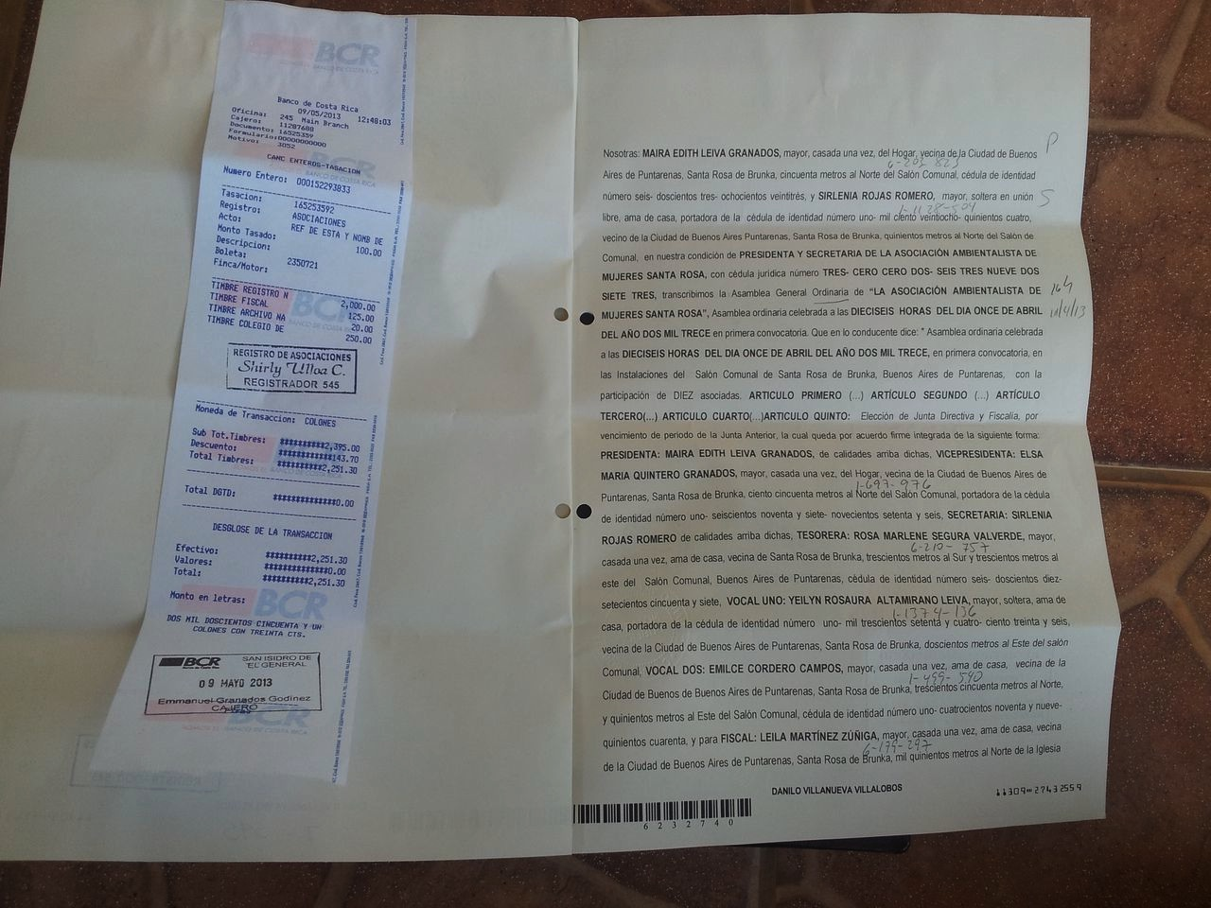

Imagen 2. Foto de Personería Jurídica al día, segunda página 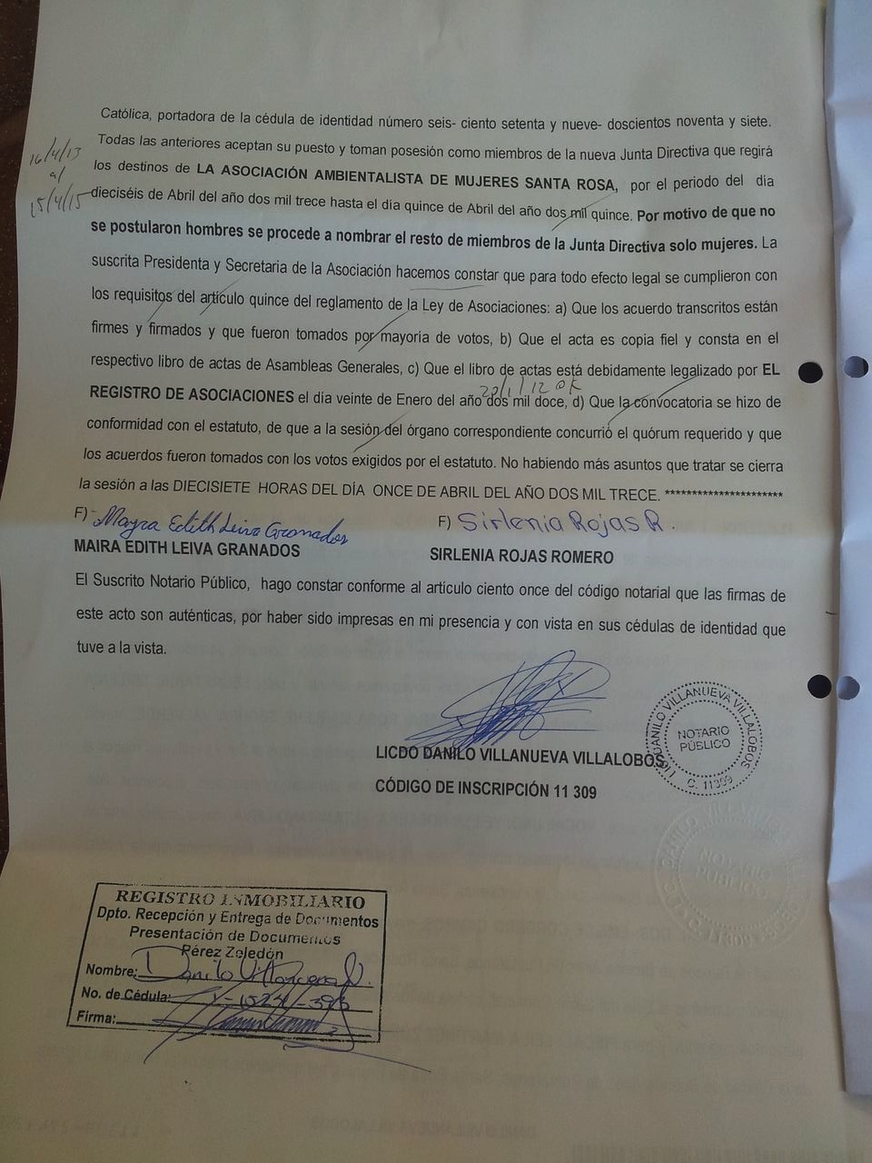

Cada proyecto debe contar con un área focal que debe ser indicada. Además si el proyecto aborda otras áreas focales secundarias se deben especificar en la justificación del proyecto y el enfoque. Se deben seleccionar los indicadores de acuerdo con las áreas focales de atención primaria y secundaria del proyecto.
Además, superado ese peso, el costo de alimentación del cerdo incrementa significativamente, sin que esto signifique un aporte similar a la producción de gas.
Estos recursos pueden ser en especie o efectivo, así como mano de obra, equipo, infraestructura, etc. Deben ir relacionados con el costo total del proyecto.

